Лабораторна робота № 45

ДІАГНОСТИКА ЗАГАЛЬНОГО СТАНУ
ЕЛЕКТРОУСТАТКУВАННЯ АВТОМОБІЛЯ

Мета роботи

Вивчити симптоми несправностей електроустаткування, придбавши навички його діагностування за допомогою мотор-тестера МТ-100.

Устаткування та прилади

- Мотор-тестер МТ-100.
- Двигун автомобіля ВАЗ-2108.
- Плакати по електроустаткуванню автомобіля.

Зміст і прядок виконання роботи

Прогріти двигун до робочої температури охолоджувальної рідини (85...90(З). Зробити візуальний контроль елементів електроустаткування. Перевірити надійність кріплення елементів електроустаткування, надійність з’єднання проводів, звернувши особливу увагу на виводи АКБ і генератора (окислені виводи та наконечники проводів зачистити і змазати технічним вазеліном). Перевірити натяг ременя генератора. Установити мотор-тестер поблизу автомобіля, що проходить діагностику.
Підключити мотор-тестер до ланцюга електроустаткування відповідно до інструкції по його експлуатації (рис.45.1). Для цього необхідно виконати наступні операції:
- затискач «Кр» лабораторного типу «крокодил» приєднати до клеми «К» котушки запалювання;
- датчик «L» (синього кольору) надягти на високовольтне проведення першого циліндра так, щоб стрілка на датчику була спрямована до свічі;
- датчик «L» (синього кольору) надягти на високовольтне проведення першого циліндра так, щоб стрілка на датчику була спрямована до свічі;
- датчик «С» (червоного кольору) надягти на високовольтне проведення, де буде вимірятися напруга іскрового пробою;
- низьковольтний щуп «П» приєднати до досліджуваної точки ланцюга електроустаткування автомобіля;
- затискач живлення «–» (білого кольору) з’єднати з мінусовим виводом АКБ;
- затискач живлення «+» (червоного кольору) з’єднати із плюсовим виводом АКБ.
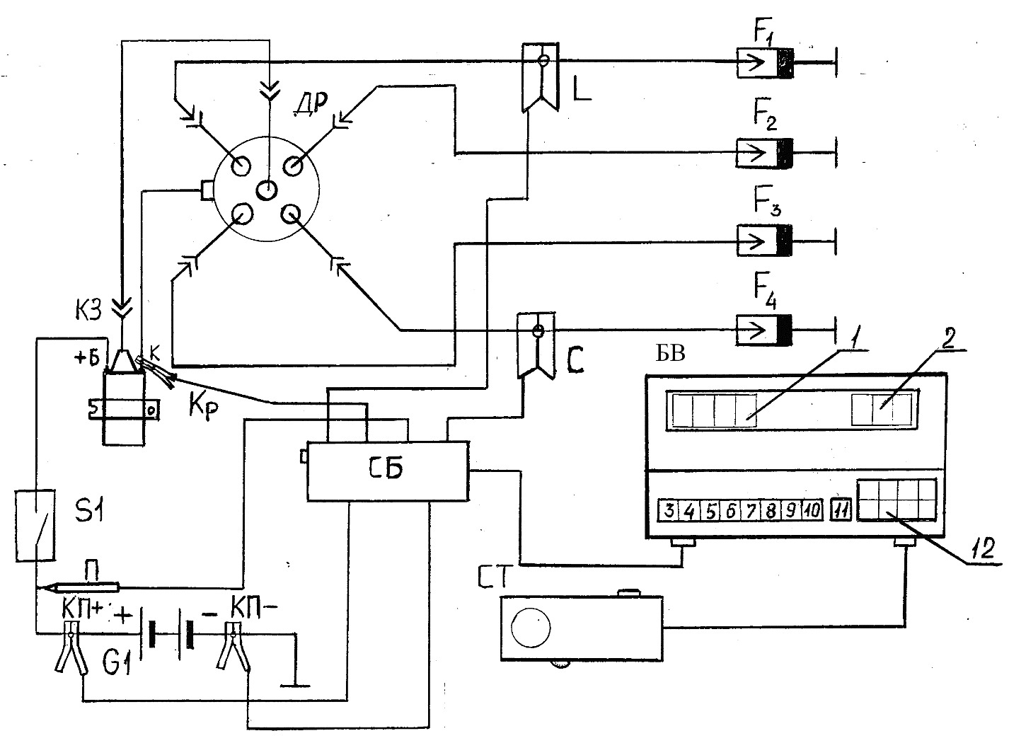
Рис.45.1. Схема підключення мотор-тестера МТ–100: БВ – блок вимірювальний; СТ – стробоскоп; СБ – сполучний блок; S1 – вимикач запалювання; КЗ – котушка запалювання; ДР – датчик розподільник; F1–F4 – свічі запалювання;G1 – АКБ; П – низьковольтний щуп;L – датчик «L» синіх кольорів; C – датчик «C» червоних кольорів;КП+ – затискач «+» червоних кольорів;КП – затискач «–» білих кольорів;Кр – наконечник типу «крокодил»;1 – чотирьохрозрядний індикатор;2 – трьохрозрядний індикатор;3–10 – кнопки вибору режи-мів;11 – кнопка скасування «RESET»;12 – кнопка встановлювання кількості циліндрів
Після підключення мотор-тестера до плюсової клеми АКБ натисніть кнопку 11 «RESET» початкової установки. При цьому на індикаторі 2 повинне з’явитися значення напруги на низьковольтному щупі «П».
Увага. При роботі з мотор-тестером необхідно пам’ятати наступне: при натисканні кнопки 11 «RESET» процесор мотор-тестера переводиться в початковий стан, при цьому число циліндрів за замовчуванням автоматично встановлюється рівним 4. Якщо двигун автомобіля виключений або швидкість обертання колінвала нижча мінімального значення, то на індикаторі 1 з’являється напис «ЕЕЕЕ», а на індикаторі 2 – напис «ЕЕЕ».
Примітка. При роботі з мотор-тестером необхідно оберігати датчик «L» від ударів щоб уникнути ушкодження феритового осерця.
Виміряти напругу АКБ. Для цього натиснути кнопку 3 і приєднати щуп «П» до плюсової клеми акумулятора. Результати всіх вимірів слід занести до протоколу випробувань (табл. 45.1). Запустити двигун. На індикаторі 1 вимірювального блоку «БИ» з’явиться значення частоти обертання колінчатого вала двигуна.
Ввімкнути режим установки кількості циліндрів (кнопка 10). Натисканням однієї із кнопок 12 установити число циліндрів, згідно перевірці. Виміряти напругу в бортовій мережі автомобіля, що перевіряється. Для цього необхідно:
- установити режим виміру напруги постійного струму, натиснувши кнопку 3;
- підключити щуп «П» до контрольованого ланцюга (клема «+» АКБ). Значення обмірюваної напруги відображається на індикаторі 2 у десятковій формі із плаваючою комою.
Виміряти кут замкнутого стану контактів (КЗСК) переривника. Для цього необхідно:
- установити режим виміру КЗСК переривника, натиснувши на кнопку 6;
- зафіксувати показання індикатора 2 та значення КЗСК при різних швидкостях обертання колінвалу двигуна.
Виміряти кут випередження запалювання. Для цього необхідно:
- установити режим виміру кута випередження запалювання, натиснувши кнопку 7;
- направити промінь стробоскопа на шків колінчатого вала, натиснувши на кнопку;
- обертаючи регулятор на корпусі стробоскопа, домогтися сполучення стробоскопічної мітки на шківі із приливом на блоці розподільних шестірень;
- співмістити мітки. Обмірюване значення кута випередження запалювання буде висвітлено на індикаторі 2.
Примітка. При необхідності регулювання початкового кута випередження запалювання слід встановити необхідне значення кута на заданій швидкості обертання колінвалу за допомогою регулятора на стробоскопі, і обертанням корпуса переривника-розподільника домогтися співпадання міток.
Виміряти асинхронізм іскроутворення. Для цього необхідно встановити режим виміру асинхронізма іскроутворення, натиском кнопки 9. Обмірюване значення в процентному вираженні відобразиться на індикаторі 2.
Виміряти амплітуди пробою іскрового проміжку у свічі запалювання. Для цього необхідно:
- установити режим виміру амплітуди напруги пробою іскрового проміжку, натиском кнопки 5;
- установити датчик «C» (червоного кольору) на високовольтний провід свічі циліндра, що перевіряється.
Виміряне значення амплітуди напруги пробою іскрового проміжку в кВ відображається на індикаторі 2. При вимірі цього параметра варто пам’ятати, що значення високовольтної напруги відображається для кожної миті виміру, проведеного один раз у секунду, і зміни показань щодо середнього значення відображають реальний характер зміни амплітуди напруги пробою іскрового проміжку у свічі запалювання.
Виміряти амплітуду імпульсної напруги первинної обмотки котушки запалювання (КЗ). Для цього необхідно встановити режим виміру амплітуди імпульсної напруги на первинній обмотці КЗ, натиснувши кнопку 4. Обмірюване значення напруги у вольтах відобразиться на індикаторі 2.
Перевірка генератора. Для цього необхідно:
- установити режим виміру постійного струму, натиском кнопки 3;
- за допомогою повітряної заслінки карбюратора встановити швидкість обертання колінвалу двигуна 1800…2000 хв^{–1};
- ввімкнути споживачі електроенергії (наприклад, далеке світло фар). Обмірюване значення напруги відобразиться на індикаторі 2 у десятковій формі із плаваючою комою і повинне бути в межах 13,8...14,0 В.
Результати всіх вимірів занести до протоколу (табл.45.1).

Таблиця 45.1

Протокол діагностування електроустаткування автомобіля

Вимірюваний параметр | Умови діагностування | Отримане значення | Норма
Напруга на АКБ, В | Двигун не запущений |  | Не менш 12,5 В
Напруга на виході генератора | При n_{xx}–1800 хв^{–1} |  | 13,8–14,0 В
КЗСК (кут замкнутого стану контактів), градуси | По ТУ для автомобіля, що перевіряється |  | Не нормується для БТСЗ
Амплітуда пробою іскрового проміжку у свічах запалювання, кВ | По циліндрах | 1  2  3  4 | 8–12 кВ
Амплітуда імпульсної напруги на первинній обмотці КЗ, В | По ТУ для автомобіля, що перевіряється |  | 200–300 В
Початковий кут випередження запалювання, градуси | При n_{xx}–850 хв^{–1} |  | 1°
Асинхронізм іскроутворення | При n_{xx}–850 хв^{–1} |  | 3°

За результатами діагностування зробити висновок щодо технічного стану електроустаткування, надавши рекомендації з регулювання та усунення виявлених несправностей.

Контрольні запитання

- У чому полягає зовнішній огляд електроустаткування автомобіля?
- Який порядок підключення мотор-тестера до електроустаткування автомобіля?
- Які параметри електроустаткування автомобіля можуть бути визначається за допомогою мотор-тестера МТ–100?
- Як визначається напруга генератора?
- У чому відмінність установки кута замкнутого стану контактів за допомогою щупа і за допомогою мотор-тестера?

